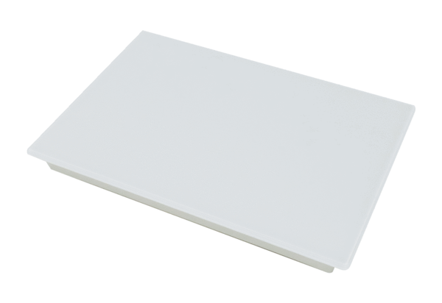Комплект заслонок RLS G1VКомплект поставки: 1 штукАссортимент: К
Номер артикула: 0093.1591Изготовитель: MAICO

